

**О внесении изменения и дополнений в решение Мангистауского районного маслихата от 26 августа 2021 года № 7/53 "Об утверждении плана управления и использования пастбищ Мангистаускому району на 2021-2022 годы"**

Решение Мангистауского районного маслихата Мангистауской области от 5 сентября 2022 года № 14/148

      Мангистауский районный маслихат РЕШИЛ:

      1. Внести в решение Мангистауского районного маслихата "Об утверждении плана управления и использования пастбищ Мангистаускому району на 2021-2022 годы" от 26 августа 2021 года №7/53 следующие изменения и дополнения:

      в Плане управления пастбищами и их использованию по Мангистаускому району на 2021-2022 годы:

      в пункте 3:

      подпункт 7) изложить в новой редакции:

      "7) календарный график по использованию пастбищ, устанавливающий сезонные маршруты выпаса и передвижения сельскохозяйственных животных на 2021-2022 годы, согласно приложению 7 к настоящему Плану;";

      дополнить подпунктом 8) следующего содержания:

      "8) схему (карту) с обозначением внешних и внутренних границ и площадей пастбищ, необходимых для удовлетворения нужд населения в выпасе сельскохозяйственных животных личного подворья в зависимости от местных условий и особенностей, согласно приложению 8 к настоящему Плану.";

      дополнить приложением 8 согласно приложению к настоящему решению.

      2. Настоящее решение вводится в действие по истечении десяти календарных дней после дня его первого официального опубликования.

|  |  |
| --- | --- |
| *Секретарь Мангистауского районного маслихата* | *А.Сарбалаев* |

|  |  |
| --- | --- |
|  | Приложение к решению |
|  | Мангистауского районного маслихата |
|  | от 5 сентября 2022 года № 14/148 |
|  | Приложение 8 к |
|  | плану управлению пастбищами |
|  | и их использованию по |
|  | Мангистаускому району |
|  | на 2021-2022 годы |

**Схема (карта) с обозначением внешних и внутренних границ и площадей пастбищ, необходимых для удовлетворения нужд населения в выпасе сельскохозяйственных животных личного подворья в зависимости от местных условий и особенностей**

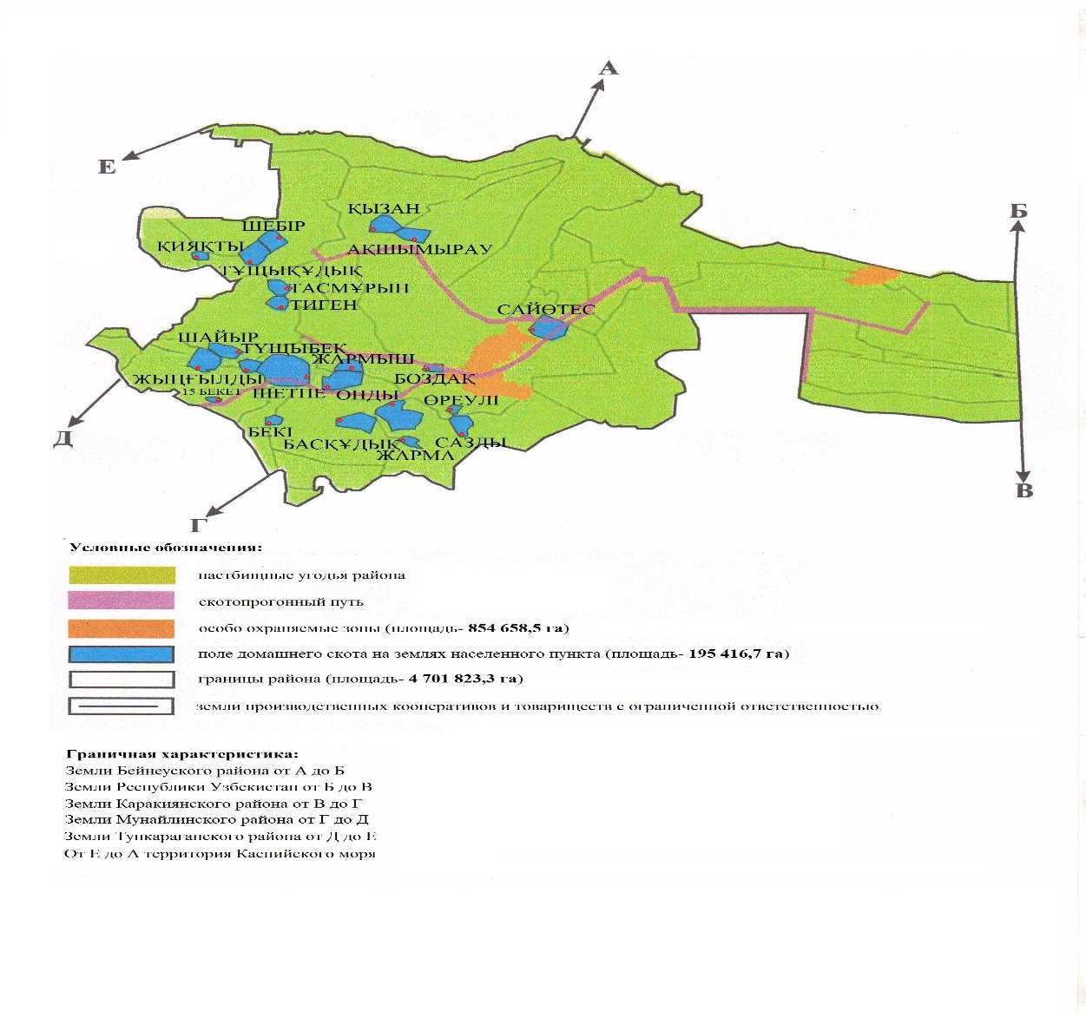

© 2012. РГП на ПХВ «Институт законодательства и правовой информации Республики Казахстан» Министерства юстиции Республики Казахстан